Nuevo manómetro resiste a bajas temperaturas
hasta - 70 °C
Barcelona, Abril 2016.
WIKA ha desarrollado este nuevo manómetro del modelo PG23LT para exposiciones a temperaturas ambientales de hasta
-70 °C. Para confirmar la aptitud para estas aplicaciones, WIKA entrega un certificado tipo 2.2 en cada pedido.

Este manómetro es un diseño especial, sobre todo para la medición de la presión en la industria del petróleo y gas en regiones con extremas condiciones climáticas. La caja con válvula de descompensación se fabrica completamente en acero inoxidable sin elastomeros. La junta entre mirilla y aro bayoneta y el llenado resisten extremas temperaturas.
El PG23LT, con rangos entre 0 … 0,6 bar hasta 0 … 1.000 bar, es disponible con protección IP 66 y IP67 (según EN 60529 / IEC 60529) y con homologaciones internacionales como EAC y ATEX para la seguridad constructiva. Opcionalmente se ofrece una versión de seguridad con pared divisoria a prueba de rotura con disco de seguridad según EN 837-1.

Caracteres: 840
Referencia: PG23LT

Fabricante:
WIKA Alexander Wiegand SE & Co. KG
Alexander-Wiegand-Straße 30
63911 Klingenberg/Germany
Tel. +49 9372 132-0
vertrieb@wika.com
www.wika.de

Foto WIKA:
Manómetro de muelle tubular , modelo PG23LT
©Leonid Ikan – Fotolia.com y WIKA

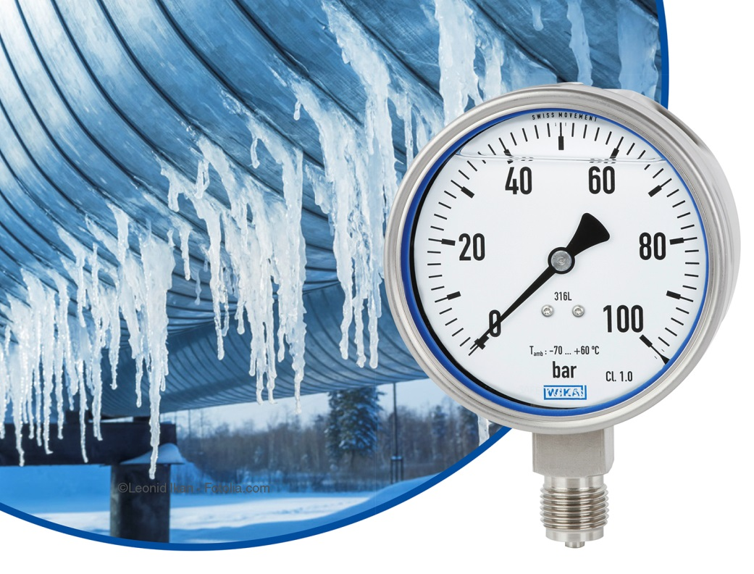

Redacción:
WIKA Alexander Wiegand SE & Co. KG
Chassan Jalloul
Marketing
Josep Carner 11 - 17
08210 Sabadell
Tel. +34 933 938 669
chassan.jalloul@wika.com
www.wika.es

Nota de prensa WIKA 02/2016

